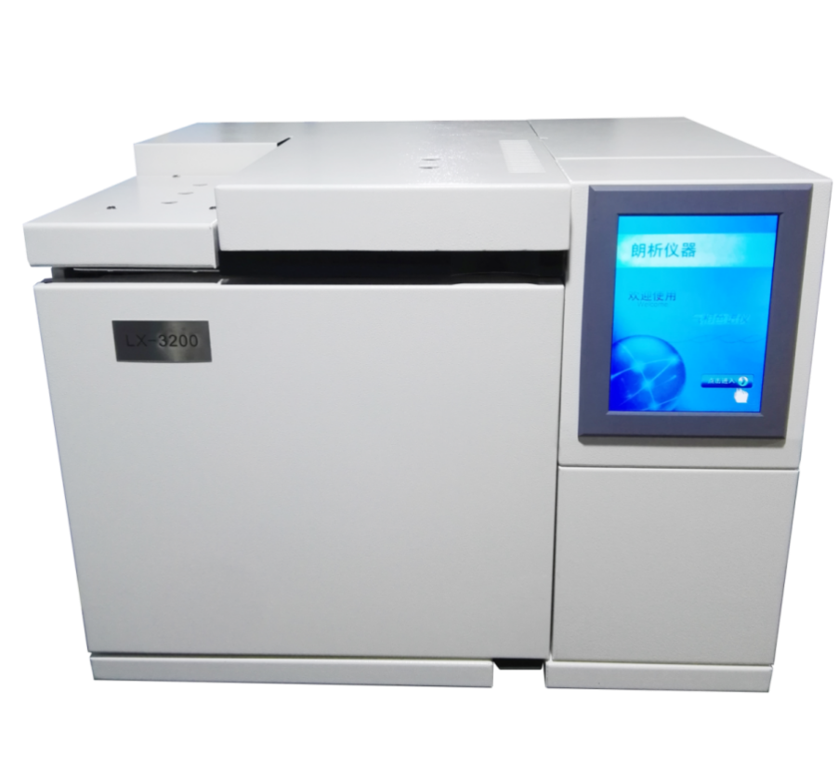

JZ1205
变压器油色谱分析仪

常州捷卓智能科技有限公司

一、仪器概述
JZ1205 变压器油色谱仪采用经典的三检测器流程，一次进样即可完成绝缘油中溶解的H₂、CO、CO₂、CH₄、C₂H₄、C₂H₆、C₂H₂等9种气体组分含量的全分析，如有需要，还可以检测O₂、N₂的含量。该仪器将电脑、气源等部件全部集成在一起，整套系统压缩为便携式色谱和便携式振荡仪2件，做到了真正意义上的便携。

- 适用标准


- GB/T 17623-2017《绝缘油中溶解气体组分含量的气相色谱测定法》
- GB/T 7252-2001《变压器油中溶解气体分析和判断导则》
- DL/T 722-2014《变压器油中溶解气体分析和判断导则》
- DL/T 703-2015《绝缘油中含气量的气相色谱测定法》
- 分析流程图：
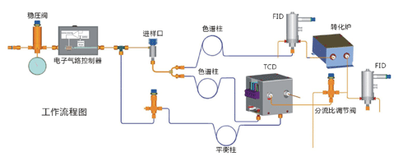
技术参数
- 检测限（单位µL/L）：
组分 | 检测限 | 组分 | 检测限
H₂ | 2 | CH₄ | 0.05
CO | 2 | C₂H₄ | 0.05
CO₂ | 2 | C₂H₆ | 0.05
O₂ | 5 | C₂H₂ | 0.05
N₂ | 5 | -- | --
- 检测器技术指标：
热导检测器（TCD） | 氢火焰离子化检测器（FID）
采用半扩散式结构 | 程序自动点火（高于130°C自动点火）
电源采用恒流控制方式 | 自动点火；稳定时间：十分钟
灵敏度：≥10000mV·ml／mg（苯） | 检测限：≤3×10⁻¹²g／s（正十六烷/异辛烷）
基线噪声：≤10μV | 基线噪声：≤5×10⁻¹⁴A
基线漂移：≤30μV/30min | 基线漂移：≥1×10⁻¹³A/30min
线 性：≥10⁵ | 线性：≥10⁷
- 温控指标：
控温部位 | 控温范围 | 控温精度
柱箱 | 室温上4℃~450℃ | ±0.01℃
氢焰（FID）检测器 | 室温上4℃~450℃ | ±0.01℃
热导（TCD）检测器 | 室温上4℃~450℃ | ±0.01℃
Ni触媒转化炉 | 室温上4℃~450℃ | ±0.01℃
程序升温阶数 | 20阶 | -
程升速率 | 0.1～60℃/min | ±0.01℃
程序升压 | 8阶 | -
- 其他参数：
外形尺寸：625×500×297mm 重 量：<20kg
电 源：220V±22V，50Hz 功 率：≤500W

技术特点
1、三检测器流程技术，实现所有组分完全分离
LX-3200E变压器油专用色谱仪采用三检测器流程技术，配备一个高灵敏度热导检测器和两个火焰离子化检测器，克服了大量CO、CO₂对烃类气体的影响，特别是对C₂H₂的影响，缩短检测时间的同时也大大提高了检测灵敏度。
2、载气采用背压控制技术，大大减小进样峰对氢气分析的影响
氢气由于出峰时间短，比较容易受到进样峰的干扰，LX-3200E变压器油专用色谱仪采用背压阀控制技术，可有效的减小进样峰对氢气出峰的干扰，减小人为因素对氢气检测的影响，大大提高对氢气检测的准确度。
3、采用混合填料的色谱柱技术，大大提高色谱峰响应，并延长色谱柱使用寿命
LX-3200E变压器油专用色谱仪采用装有新型混合填料的色谱柱和ERIC管材，最大程度的避免了对样品吸附的产生，使得烃类气体的响应提高了20倍左右，50µL/L乙炔的响应值可达15mv左右，乙炔检测限达0.05µL/L。
4、采用高灵敏度热导检测器，大大提高对氢气的检测灵敏度
不同于传统的热导检测器，LX-3200E变压器油专用色谱仪配备的是铼钨丝阻值达130Ω的高灵敏度热导检测器，具有池体积小且响应快速的特点，对氢气的检测限可达2µL/L。
5、采用计算机反控技术，实现仪器的数字化操作和一键开机
LX-3200E变压器油专用色谱仪的分析参数，包括载气压力、样品压力、温度等的设置或显示均通过工作站进行，操作简单，实时掌握分析条件。仪器的升温、降温等操作均可通过工作站轻点鼠标实现，完全摒弃了以前在实验室色谱中的繁琐操作，基本实现了一键开机。
6、数字化电子调零技术，增强仪器的抗干扰能力
LX-3200E变压器油专用色谱仪的检测器信号调零采用电子调零技术，利用高精度数字电路进行基流补偿，实现输出信号电平的电子调节，减小了寄生参数，因而具有较强的抗干扰能力。
7、采用计算机反控技术，实现对振荡仪的控制
通过一根连接信号线，LX-3200E变压器油专用色谱仪可以为小型振荡仪提供电源，并能通过工作站对振荡仪的升温、启动振荡、静止、结束时蜂鸣声提示等全过程的操作
8、自动断气保护功能，保障检测器的安全运行
LX-3200E变压器油专用色谱仪具有断气保护功能，当载气流量低于设置的阈值时，仪器会自动关闭热导的电流，防止热导检测器烧毁，提高了仪器使用的安全性。
9、仪器自带老化程序，用户直接选择即可自动老化仪器，无需进行复杂的设置
在仪器的日常使用中，为保证仪器的良好运行状态，需要对仪器进行不定期的老化，LX-3200E变压器油专用色谱仪自带的老化程序可以让使用者无需设置复杂的参数，选择老化程序时仪器会自动按照所需要的参数运行，方便使用者对仪器的日常保养工作。

变压器油专用色谱工作站
变压器油专用色谱工作站集数据分析、仪器控制和设备台帐管理于一身，是基于windows 系统开发的最新一代色谱工作站，采用24位高精度的USB接口数据采集卡，输入范围可达-2v~+2v，分辨率+1 μV。
软件性能：
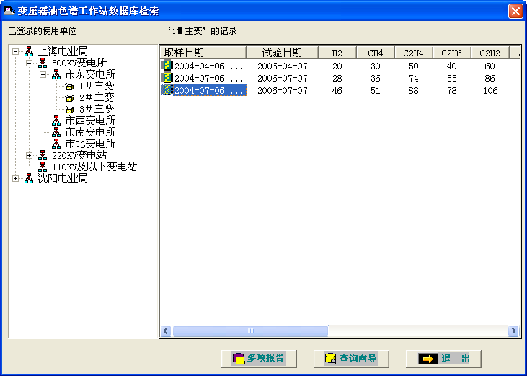
- 开放式数据管理：保存完整的相关设备信息以及分析结果数据信息。方便增加、修改、删除，随意调阅、检索。检索得到的分析结果数据可以输出到Word模版打印，方便用户做各种总结报表。开放式数据格式，适用于多用户数据共享，方便其他数据库管理软件访问以及管理部门的检索需求。
- 灵活的峰识别和处理能力： 可以通过设置参数和时间程序或手动修正方式进行色谱峰的识别、删除及调整基线切割。确保分析结果的准确性。
- 设备管理功能：简介而直观的设置用户的设备管理卡片，分析结果根据不同的设备分类保存，令数据的管理一目了然！
- 灵活的打印功能：提供固定格式和自定义模版格式的结果报告。
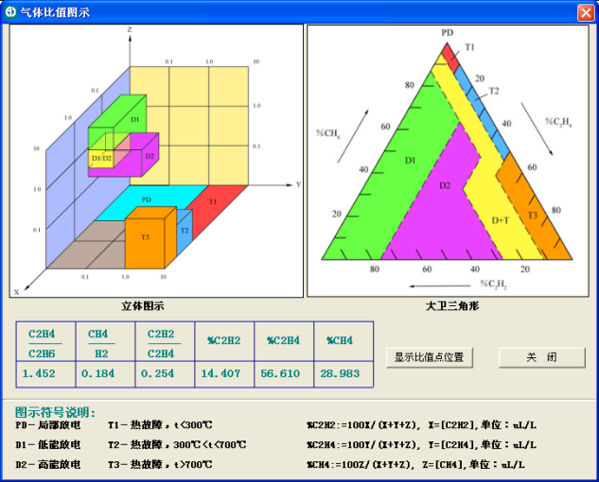
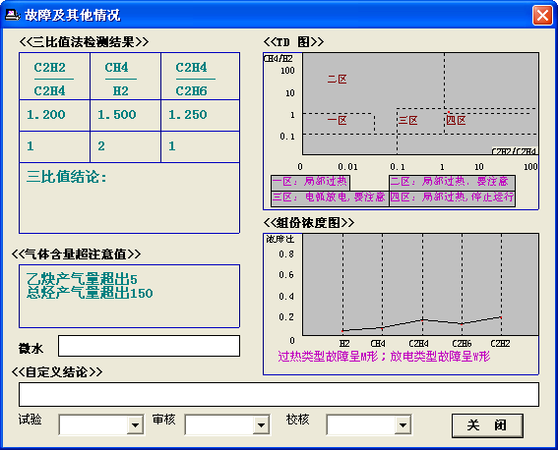
- 自动故障诊断：分析结束自动超 标提示、提供符合国标的三比值诊断、TD图示、组份浓度图示，大卫三角形等多种故障诊断方式。

- 轻松定性：可自动或手动编辑峰鉴定表。自动计算校正因子，可以进行多次校正平均。
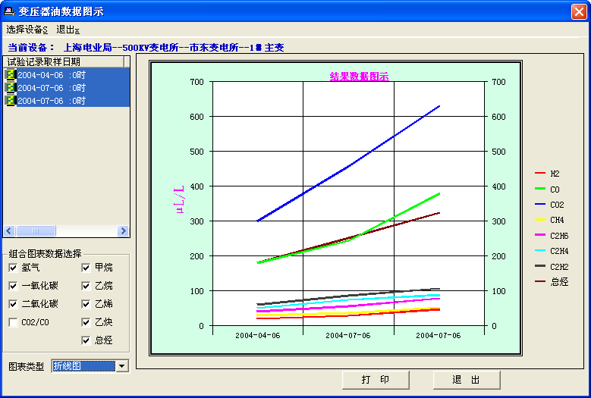
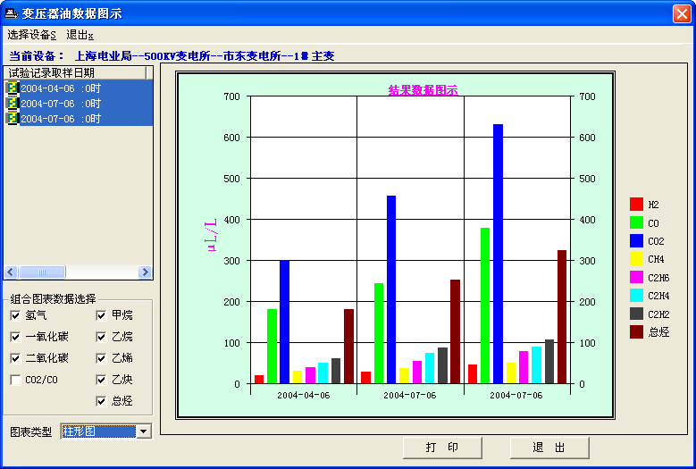
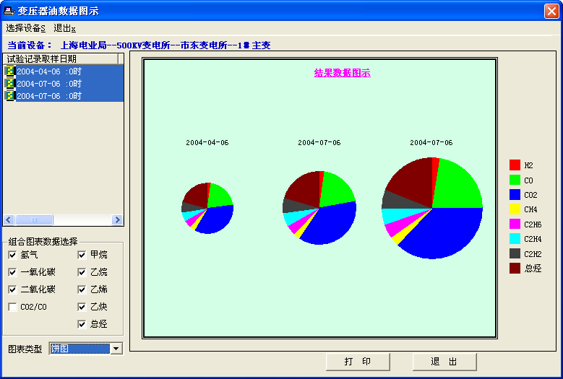
- 数据图示：根据已经入库的历史记录，直观显示某设备历史数据中各组分的浓度趋势图。

分析实例
- 测定组分：
组分 | 浓度(μL/L) | 组分 | 浓度(μL/L)
H₂ | 1008 | CH₄ | 101
CO | 712 | C₂H₄ | 101
CO₂ | 3016 | C₂H₆ | 99
- | - | C₂H₂ | 48
- 标准气谱图：
